XX产品用户研究分析结论
生成日期：2026-08-04 ｜ 方案A：客群主轴式

一、研究概述

1.1 研究背景与目标
为了解 XX 功能的体验表现，本研究采用混合方法设计。数据来源：问卷 N=156、访谈 N=12、埋点 2026-01~02（多源，结论按证据强度标注）。
• 量化满意度与 NPS
• 挖掘使用中的深层痛点

2.1 注册流程门槛较高
注册流程是当前满意度最低、流失最高的关键环节，建议优先优化。
• 该功能满意度均值 2.8/5，显著低于登录（3.5/5）与转账（3.9/5）（问卷 N=156）
• 注册至首次转账的转化率仅 52%，漏斗首步流失最大（埋点 2026-01~02）
• "注册要填的信息太多，好几次想放弃"（受访者 P03）
结论可信度：高（问卷 + 埋点 + 访谈多源收敛）；本研究认为，高流失主要源于信息采集门槛，而非功能故障。
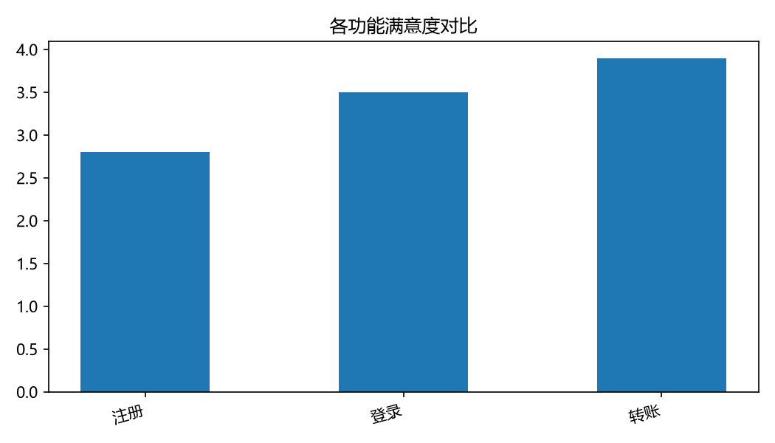

参与者概况
维度 | 人数 | 占比
男 | 80 | 51%
女 | 76 | 49%

四、行动建议
• 【高优先级】精简注册表单字段至必填 3 项，预期可提升注册完成率约 15%（支撑：注册流失主要集中在信息填写步骤）
• 【中优先级】增加注册进度提示与中途保存，降低用户放弃成本（支撑：访谈 P03/P05 提及）
• 【待验证】向新用户推送“一键登录”入口，可用 A/B 测试验证（证据不足，需补实验数据）

